# Diagnosetool: FritzWLAN

Fritz!WLAN ist ein Diagnosetool fürs Handy,

um die tatsächliche WLAN-Geschwindigkeit zu messen,

unabhängig von der theoretischen maximalen Rate

u. unabhängig von der Internet Zugangsgeschwindigkeit.

Herunterzuladen über der Apple Store oder den Google Play Store.

Es wird angezeigt,

mit welchem AP Sie verbunden sind,

auf welchem Kanal, mit welchem Standard u. welcher Verschlüsselung,

ferner SSID, MAC u.ä.

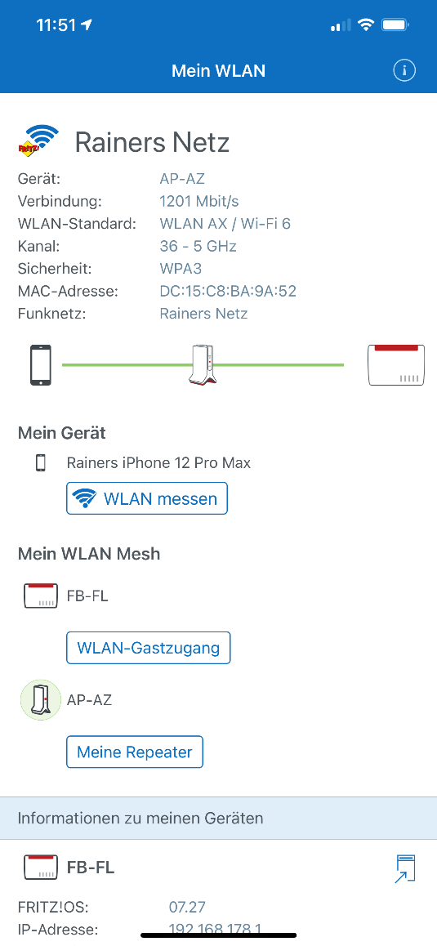

Nach Klicken auf "WLAN messen" wird die Geschwindigkeit gemessen u. protokolliert:

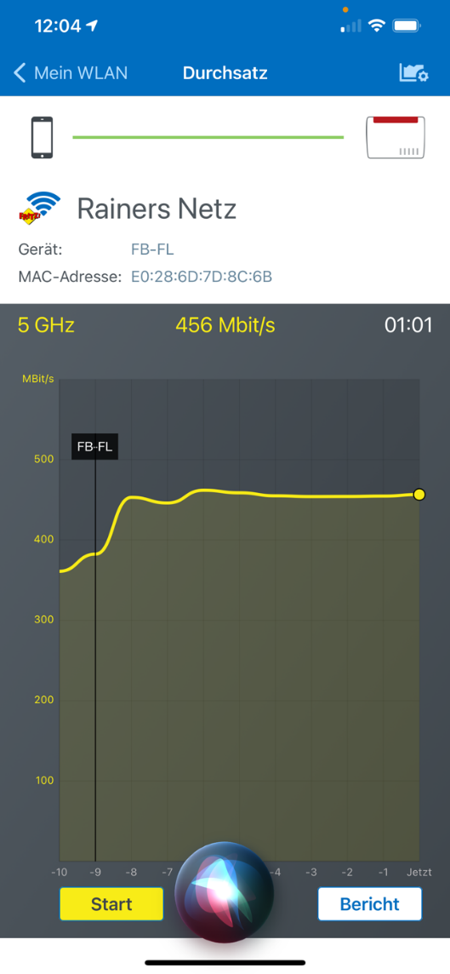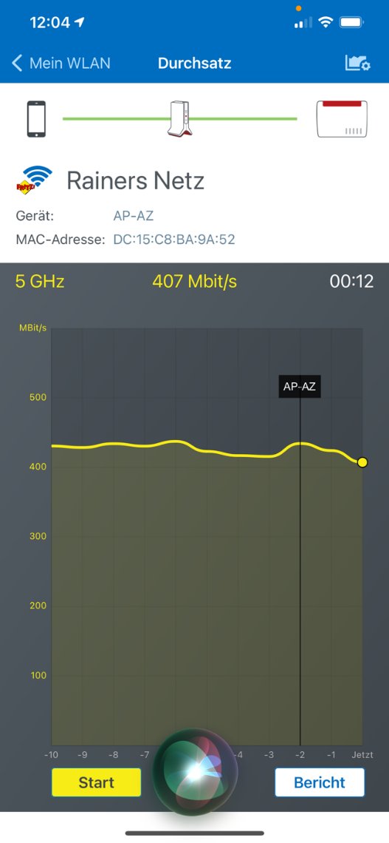

Es ist zu entnehmen,

dass die Übertragungsgeschwindigkeit ca. 400 Mbit/s beträgt.

Es hat ein Wechsel stattgefunden zwischen "AP-AZ" u. "FB-FL"

(Accesspoint Arbeitszimmer u. FritzBox Flur)

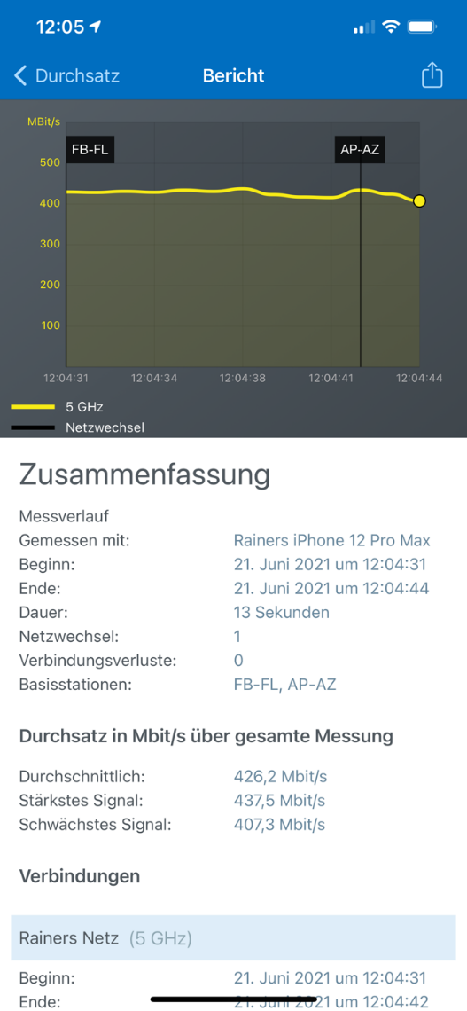

Hier ist eine Zusammenfassung.

Die Datenrate lag zwischen 407 u. 427 Mbit/s.

Das sind aktuell gute Werte.

Sie liegen über den 250 Mbit/s,

die ich vom Provider als Download bekomme.

Damit reduziert sich diese nicht durch die drahtlose Übertragung.

Verwendete Hardware:

FritzBox 7590 mit FritzRepeater 6000.